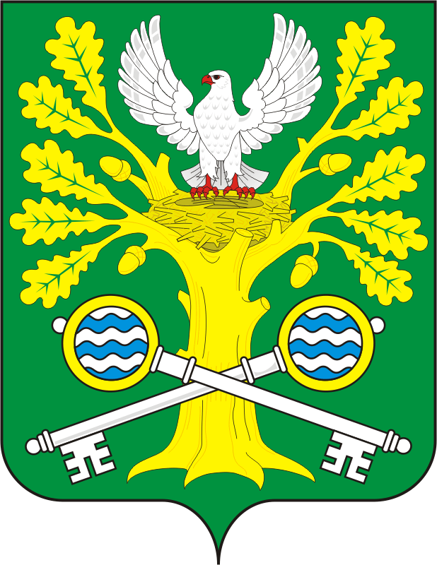
СОВЕТ ДЕПУТАТОВ
МУНИЦИПАЛЬНОГО ОБРАЗОВАНИЯ СТАРОСОКУЛАКСКИЙ СЕЛЬСОВЕТ САРАКТАШСКОГО РАЙОНА
ОРЕНБУРГСКОЙ ОБЛАСТИ
ЧЕТВЕРТОГО СОЗЫВА

Р Е Ш Е Н И Е
внеочередного заседания Совета депутатов
Старосокулакского сельсовета четвертого созыва

25.11.2023 с. Старый Сокулак № ___
О направлении проекта бюджета муниципального образования Старосокулакского сельсовета на 2024 год и на плановый период 2025 и 2026 годов в постоянную комиссию по бюджетной, налоговой и финансовой политике, собственности и экономическим вопросам, торговле и быту

Рассмотрев основные параметры местного бюджета на 2024 год и на плановый период 2025 и 2026 годов

Совет депутатов Старосокулакского сельсовета
РЕШИЛ:
- Направить проект бюджета в постоянную комиссию по бюджетной, налоговой и финансовой политике, собственности и экономическим вопросам, торговле и быту для подготовки заключения.
- Контроль за исполнением данного решения возложить на постоянную комиссию по бюджетной, налоговой и финансовой политике, собственности экономическим вопросам, торговле и быту ________________
3. Настоящее решение вступает в силу со дня его подписания.

Председатель Совета Депутатов Н.А. Гаврилина

Глава администрации МО Старосокулакский сельсовет С.Г. Смирнов

Разослано: депутатам Спасского сельсовета, прокуратуре района, постоянной комиссии, в дело.

